FACULDADE FTEC

CURSO TÉCNICO EM programação de jogos digitais

zeebo

Maicon Dutra

Eliezer Moura

**­**

Caxias do Sul

2014

FACULDADE FTEC

CURSO TÉCNICO EM programação de jogos digital

zeebo

Trabalho apresentado na Disciplina de Informática da Ftec Cursos Técnicos, como requisito parcial para obtenção do título de Técnico em Programação de Jogos Digitais.

Professor Orientador: Fabiane Ferreira

Caxias do Sul

2014

SUMÁRIO

1. INTRODUÇÃO 5

2. Historia 6

2.1. Hardwere 7

2.2. 2009 8

2.3. 2010 8

2.4. 2011 9

3. Z-Credits 10

4. Jogos 11

5. CONCLUSÃO 13

indice de figuras

Figura1: Este é o Zeebo, o console brasileiro fabricado pela TecToy 6

Figura2: Z-Credits (moeda virtual necessária para a aquisição de jogos online) 10

Figura3: O segundo jogo do Zeebo é nada mais nada menos que Resident Evil 4. 12

2. INTRODUÇÃO

Zeebo é um console de videogame brasileiro que envolveu parceria de empresas de sete diferentes países: Brasil, Estados Unidos, Argentina, China, Israel, Japão e França. O console é fabricado pela Tectoy na Zona Franca de Manaus e foi lançado dia 25 de maio de 2009 no Brasil com o preço de R$ 499,00. Em setembro do mesmo ano seu preço caiu para R$ 399,00 e ainda em novembro do mesmo ano o preço caiu novamente para R$ 299,00. Ele vem acompanhado de três jogos na memória: FIFA Soccer 09, Need for Speed: Carbon, Treino Cerebral e mais 3 jogos para download gratuito: Prey Evil, Zeebo Extreme: Rolimã e Zeebo Extreme: Jet Board.

1. Historia

De acordo com a Tectoy, a ideia do console surgiu em 2006 por Reinaldo Normand[1] . Em 2008, foi especulado o projeto Genie, que seria uma parceria entre a Tectoy, a Qualcomm e mais outras empresas em lançar um console destinado a países em desenvolvimento que não utilizasse mídia física para seus jogos.

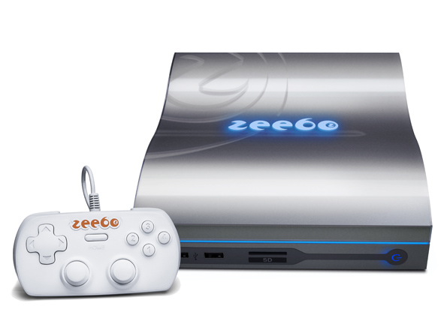Em novembro do mesmo ano a Tectoy anuncia oficialmente o nome do console programado para ser lançado no primeiro trimestre, junto com suas especificações técnicas, descrição sobre a ZeeboNet, o anúncio de 6 jogos e o seu preço de lançamento de R$ 599,00.

Figura1: Este é o Zeebo, o console brasileiro fabricado pela TecToy

Fonte: 100grana.wordpress.com

* 1. Hardwere
* CPU: qualcomm ARM 11/QDSP-5 frequencia 528MHz
* GPU: qualcomm ati imageon capacidade gráfica: 4 milhoes de triângulos por segundo
* Audio: 8 canais formatos suportados: MP3,ADPCM,MIDI, PCM, CMX, QCELP
* Mídia download
* Dimensões largura 157mm altura 4mm profundidade 215,4mm peso 1,3kg
* Resolução VGA Normalmente rodando a 640 x 480 - 4:3 11 12 13
* Sensibilidade: ← 106 dBm (em UMTS) 11
* Antena interna
* Banda: Quad Band GSM/GPRS/EDGE (850/900/1800/1900) MHz
* Tri Band UMTS/HSDPA/HSUPA (850/1900/2100) MHz 11
* Memória de armazenamento: 1 GB NAND Flash (para jogos)11 12 13
* Memória do sistema: 160 MB RAM, 128 MB DDR SDRAM + 32 MB stacked DDR SDRAM em MSM7201A 11
* Conectividade com a internet via 3G gratuita (escalável para 2,5G ou 2G onde necessário)
* 3 portas USB 2.0 Standard A (para acessórios)
* Expansão SD Slot / Interface
* Interface: USB HID
* Alimentação: adaptador AC 5V 3A
* Consumo máximo: 15 W
* Condições de operação:
* Temperatura: entre -20 °C e 55 °C
* Umidade: 95% (40 °C)
  1. 2009

No dia 25 de maio de 2009 o console é lançado exclusivamente na cidade do Rio de Janeiro, para teste do console no mercado, e em algumas lojas online do Brasil 16 pelo preço de R$ 499,00, abaixo do divulgado anteriormente. O console traz consigo 3 jogos na memória (FIFA Soccer 09, Need for Speed: Carbon e Treino Cerebral) e mais 3 para download gratuito (Prey Evil, Quake e Quake II).

Em 25 de setembro a Tectoy anuncia a sua primeira queda no preço do console, que passa a custar R$ 399,00.

Em 4 de novembro o Zeebo é lançado oficialmente no México, com um preço sugerido de $ 2.499,00. O console foi disponibilizado em mais de 2000 estabelecimentos mexicanos, trazendo novos recursos que incluem um novo gamepad e um teclado para a navegação na internet. A versão mexicana contou com cinco jogos gratuitos na memória e uma hora de acesso a internet.

Em 16 de novembro, o console recebe uma diminuição de preço no mercado brasileiro, baixando de R$399 para R$299. O preço surgiu na mesma data em que foi lançado em lojas físicas de todo o Brasil.

O console fechou o ano de 2009 com 29 jogos lançados no Brasil.

* 1. 2010

O Zeebo sofria com a falta de lançamentos e com poucos títulos em seu catálogo, até que no mês de abril foram lançados 7 jogos de uma única vez, todos clássicos de arcade da Data East. Ficou claro que a Tectoy teve a intenção de agradar também o publico mais velho.

No dia 15 de junho de 2010, são retirados do catálogo do Zeebo dois dos jogos que já vinham pré-instalados no consoles gratuitamente, foram eles Quake e Quake II, ambos publicados pela id Software e portados pela Tectoy Digital para o Zeebo, este dia marcou o inicio da redução na quantidade de jogos catálogo do console.22 Tal situação seria repetida a alguns dias mais tarde, em 21 de julho, quando novamente a Zeebo Brasil confirmaria, através de seu Twitter oficial, a retirada de mais um jogo, dentre os pré-instalados no console, do catálogo do Zeebo. O jogo da vez foi Need for Speed Carbon: Own the City, publicado pela EA Games e portado também pela Tectoy Digital.23 Em 17 de agosto a série Boomerang Sports foi relançada como Zeebo Sports, ainda composta por 4 jogos só que agora compatíveis com o Boomerang e com o Z-Pad.

No dia 1 de setembro é realizada uma coletiva de imprensa da Zeebo Brasil para apresentação do novo posicionamento do Zeebo no mercado e lançamento de um novo modelo do console, agora com acesso a internet, redes sociais, chats, um novo controle o Zeebo Dragon e um teclado, semelhantes ao do modelo lançado no México. Este novo modelo manteve o mesmo preço do anterior e contava com nova embalagem e novos jogos pré-instalados: Treino Cerebral, Boomerang Sports: Vôlei e Zeebo Extreme: Bóia Cross. Também foram anunciadas duas importantes parcerias com a Maurício de Sousa Produções e com a Disney Interactive Studios para desenvolvimento de conteúdo licenciado para o Zeebo.

Em 27 de outubro, a Zeebo Inc. anuncia a entrada do Zeebo no mercado chinês, onde o foco principal será a TV Digital e a distribuição de conteúdo em Alta Definição em parceria com a China Digital TV Holding Co., Ltd., ou simplesmente China Digital TV. Foram demonstradas duas aplicações, Blue Sea School e Fish vs. Pirates, que estão sendo desenvolvidas ela empresa chinesa Nebula Soft., e uma versão exclusiva do jogo Boomerang Sports: Tênis, desenvolvida no Brasil pela Zeebo Interactive Studios. No mesmo dia, a Zeebo Brasil anuncia mais uma mudança no catálogo do Zeebo. Desta vez o jogo retirado do catálogo foi Prey Evil, e o jogo que passou a estar disponível para download gratuito (custando 10 Z-Credits), no modelo antigo do console, foi Zeebo Extreme: Bóia Cross.

O console fechou o ano de 2010 com 28 jogos lançados no Brasil.

* 1. 2011

Em 31 de maio de 2011, a Zeebo Brasil anunciou, em seu blog, o fim das operações no Brasil. Segundo a empresa todos os jogos sofreriam redução de preço e a ZeeboNet 3G permaneceria ativa até 30 de setembro. Ainda segundo a empresa, os serviços de garantia seriam mantidos, segundo as exigências da lei brasileira.8 . No mesmo dia, na ZeeboNet 3G, uma mensagem no detalhe do jogo Turma da Mônica em Vamos Brincar Nº 1 informava que o jogo seria retirado no final do dia.

Também em 31 de maio, a Zeebo Inc. anunciou o encerramento das suas atividades no México nas mesmas condições aplicadas no Brasil, a loja virtual daquele país permanecerá ativa até 30 de setembro e haverá redução de preços nos jogos.

A Zeebo Inc. publica em seu site oficial que está atualmente trabalhando em uma nova plataforma para o lançamento em 2012

1. Z-Credits

Z-Credits, a moeda do Zeebo, é utilizada para a compra de jogos diretamente com o servidor da Tectoy, com a conexão ZeeboNet 3G. Atualmente, os modos de aquisição de Z-Credits são: Cartão de crédito (Visa ou Mastercard), boleto bancário, débito em conta e aquisição de créditos via lan house autorizada. Ainda, há a previsão de que os Z-Credits sejam vendidos em 3 cartões pré-pagos diferentes: de 2000 Z-Credits (R$20,00), 3000 Z-Credits (R$30,00), e de 5000 Z-Credits (R$50,00). Como exemplo, atualmente, os jogos que custam R$9,90, são vendidos por 990 Z-Credits, como Action Hero 3D, que é um dos jogos mais baratos do console. A produtora ressalta que o console será voltado aos mercados emergentes, venda onde a pirataria é extrema e afasta a presença de alguns dos principais produtores de games do mundo.32

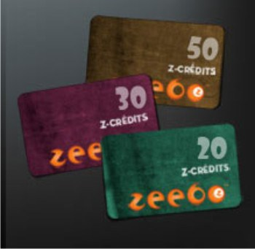

Figura2: Z-Credits (moeda virtual necessária para a aquisição de jogos online)

Fonte: 100grana.wordpress.com

1. Jogos

Além dos títulos disponíveis no console no ato da compra e dos gratuitos, foi anunciada uma lista extensa de lançamentos que incluem ainda o jogo de lutas **Tekken 2** e o clássico **Double Dragon**. Vale lembrar que todos os jogos já lançados estão disponíveis pela **ZeeboNet 3G**.

Apesar dos pesares, é interessante ver um console brasileiro que vem recebendo oferta de jogos, não só os antigos clássicos, como também jogos recentes, o que mostra que o mercado nacional pode ser grande, bastando para isso redução nos impostos que encarecem e muito os valores de consoles e jogos, além de impossibilitar as grandes empresas de se estabelecer no Brasil.

* Crazy Taxi
* Double Dragon
* Duke Nukem
* FIFA Soccer 09
* Need for Speed Carbon: Own the City
* Need for Speed: ProStreet
* Pac-Mania
* Quake II
* Resident Evil 4
* Tekken 2
* Zeebo Extreme: Rolimã
* Zeebo Extreme: Corrida Aérea
* Zeebo Extreme: Bóia Cross
* Zeebo Family Pack

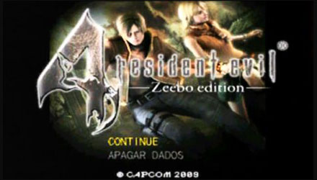

Figura3: O segundo jogo do Zeebo é nada mais nada menos que **Resident Evil 4**.

Fonte: jovemnerd.com.br

1. CONCLUSÃO

Poderia ter dado certo?

O Zeebo se sairia melhor no México, onde foi posicionado desde o início como um console para fins educativos, e ainda aventurou-se discretamente pela China. Nada, porém, suficiente para mudar o fato de que o fim da empreitada era questão de (pouco) tempo.

Se o Zeebo poderia ter dado certo diante de circunstâncias diferentes? Olhando em retrospecto, Normand acha que se o Android fosse uma opção viável na época, talvez a historia fosse diferente: “Quando o Android ganhou força, lá por 2009, era tarde demais para nós, e recomeçar do zero não era uma opção, pois afetaria diretamente os interesses da Qualcomm”.

Já na opinião de Penha, o escopo do Zeebo era grande demais: “Deveríamos ter identificado um nicho específico de público, que poderia ser atendido por nós”, lembra, usando como exemplo do que não fazer a infeliz comparação com o PS2. “Quando você fala com um mesmo público-alvo de um console, deve criar algum motivo convencê-lo a mudar de lado. E isso custa muitos milhões de dólares”.

Arnhold que o diga: “O que não imaginávamos é que o volume de recursos necessário para viabilizar um console seria tão grande. Erramos por dez vezes”, lamenta. Pelas suas estimativas, aliás, a Qualcomm teria colocado US$ 100 milhões no projeto, mas números precisos não foram divulgados, já que a Tectoy é uma empresa aberta.

O fato é que o Zeebo só deu prejuízo desde o começo, já que o console custava mais caro para ser produzido mesmo quando ainda vendido a R$ 499. Pelo menos não sobraram tantas unidades no estoque, de acordo com Arnhold.

REFERÊNCIAS

ARAUJO, Ricardo. **Game Zeebo**. Disponível em: http://jovemnerd.com.br/jovem-nerd-news/games/zeebo-mostra-seus-novos-jogos/ Acesso em: 12, set. 2014.

FENÔMENO, Fabio. **Zeebo, o videogame brasileiro**. Disponível em: http:// 100grana.wordpress.com/2009/04/03/lisotech-zeebo-o-video-game-brasileiro-ou-seja-de-liso/ Acesso em: 12, set. 2014.

CONTEÚDO, aberto. **Wikipédia: a enciclopédia livre.** Disponível em: http://pt. wikipedia.org/wiki/Zeebo Acesso em: 12, set. 2014.

ARAUJO, Théo. **5 anos de Zeebo**. Disponível em: http://jogos.uol.com.br/ultimas-noticias/2014/05/27/5-anos-de-zeebo-conheca-os-bastidores-do-videogame-brasileiro.htm Acesso em: 12, set. 2014.

1. Reinaldo Normand, idealizador do console